070362

Mais l’autre jour je m’y promène
Tr : Callard Joseph
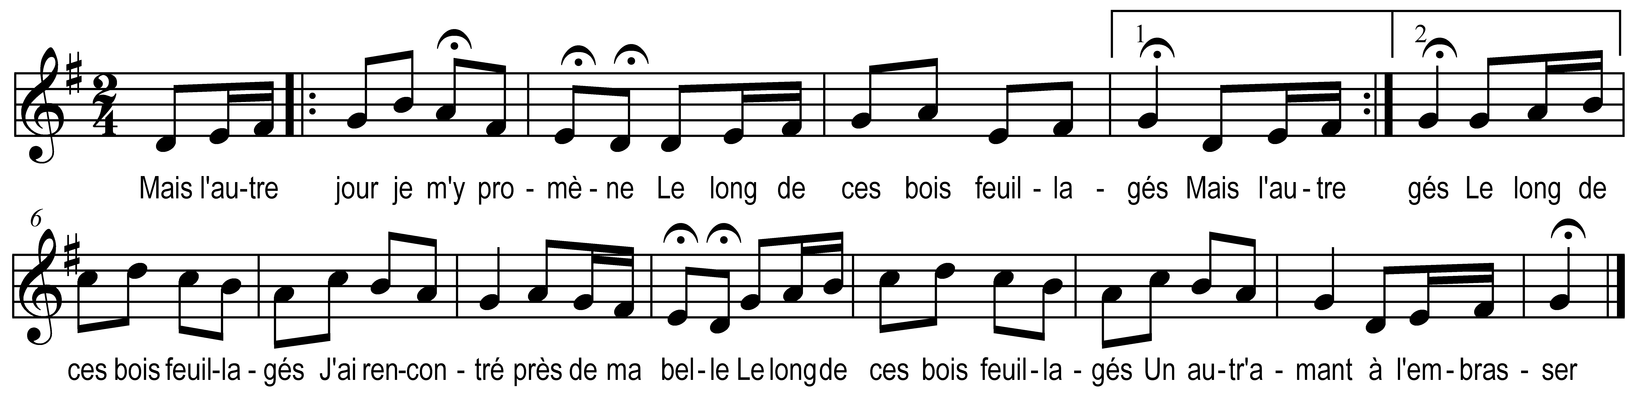

Mais (ou Et) l’autre jour je m’y promène )
Le long de ces bois feuillagés ) bis
Le long de ces bois feuillagés
J’ai rencontré près de ma belle
Le long de ces bois feuillagés
Un autr’ amant à l’embrasser

Mais pas à pas m’approchant d’elle )
Je mis ma main sur ses genoux ) bis
Je mis ma main sur ses genoux
Petit cœur doux jolie mignonne
Je mis ma main sur ses genoux
Petit cœur doux consolez-vous

Et je lui dis blonde ma mie )
T’as donc plus d’amitié pour moi ) bis
T’as donc plus d’amitié pour moi
Après m’avoir fait tes promesses
T’as donc plus d’amitié pour moi
Après m’avoir promis ta foi

La bell’ avait le cœur si tendre )
Les larmes lui tombaient des yeux ) bis
Les larmes lui tombaient des yeux
Tandis que je m’approchais d’elle
Les larmes lui tombaient des yeux
Car j’étais garçon généreux

Comment veux-tu que j’m’y console )
Abandonné de mon amant ) bis
Abandonné de mon amant
Abandonné de mon amant
De mon pèr’ aussi de ma mère
Celui que mon cœur aimait tant
Mais (ou Et) la fille comme la rose )
Comme la ros’ dans le rosier ) bis
Comme la ros ’dans le rosier
Si fraîch’ et quand ell’ boutonne
Comme la ros’ dans le rosier
Et regardée tant admirée

Mais le bonheur pass’ comm’ la rose )
Et quand la rose coulé aux pieds ) bis
Et quand la rose coulé aux pieds
Personn’ y va on la délaisse
Et quand la rose coulé aux pieds
Personn’ y va la ramasser

Bell’ veux-tu venir m’y conduire )
Dans l’ermitage d’un bateau ) bis
Dans l’ermitage d’un bateau
Nous passerons la mer si belle
Dans l’ermitage d’un bateau
Toi et moi bell’ (ou nous) nous passerons l’eau

Mais en passant dedans la ville )
Avec son mari de vingt ans ) bis
Avec son mari de vingt ans
Ah ! regardez la jolie fille
Avec son marin de vingt ans
Comm’ ell’ a bien passé son temps

